О проекте Указа Президента Республики Казахстан "Об утверждении отчета о формировании и использовании Национального фонда Республики Казахстан за 2019 год"
Постановление Правительства Республики Казахстан от 28 мая 2020 года № 329
Правительство Республики Казахстан ПОСТАНОВЛЯЕТ:
внести на рассмотрение Президента Республики Казахстан проект Указа Президента Республики Казахстан "Об утверждении отчета о формировании и использовании Национального фонда Республики Казахстан за 2019 год".
Премьер-Министр  Республики Казахстан | А. Мамин
Об утверждении отчета о формировании и использовании Национального фонда Республики Казахстан за 2019 год
В соответствии с пунктом 1 статьи 134 Бюджетного кодекса Республики Казахстан от 4 декабря 2008 года ПОСТАНОВЛЯЮ:
1. Утвердить прилагаемый отчет о формировании и использовании Национального фонда Республики Казахстан за 2019 год.
2. Правительству Республики Казахстан:
1) представить в порядке информации в Парламент Республики Казахстан отчет о формировании и использовании Национального фонда Республики Казахстан за 2019 год;
2) обеспечить опубликование информации об отчете о формировании и использовании Национального фонда Республики Казахстан за 2019 год и результатах проведения аудита в периодических печатных изданиях.
3. Настоящий Указ вводится в действие со дня его подписания.
Президент  Республики Казахстан | К.Токаев
УТВЕРЖДЕН
Указом Президента
Республики Казахстан
от 2020 года №
ОТЧЕТ
о формировании и использовании Национального фонда Республики Казахстан за 2019 год
Содержание:
Глава 1. Отчет о поступлениях и использовании Национального фонда Республики Казахстан за 2019 год.
Глава 2. Отчет о деятельности Национального Банка Республики Казахстан по доверительному управлению Национальным фондом Республики Казахстан за 2019 год.
Глава 3. Иные данные по управлению Национальным фондом Республики Казахстан за 2019 год.
Глава 1. Отчет о поступлениях и использовании
Национального фонда Республики Казахстан за 2019 год
№ п/п | Формирование и использование средств Национального фонда Республики Казахстан | Сумма (тыс. тенге)
1 | 2 | 3
1. | Средства Национального фонда Республики Казахстан (далее - Национальный фонд) на начало отчетного периода, ВСЕГО: | 26062038092*
2. | Поступления, ВСЕГО: | 4491914505
 | в том числе:
 | - прямые налоги от организаций нефтяного сектора (за исключением налогов, зачисляемых в местные бюджеты), | 2837206845
 | в том числе:
 | - корпоративный подоходный налог; | 1243162337
 | - налог на сверхприбыль; | 109637970
 | - бонусы; | 7153696
 | - налог на добычу полезных ископаемых; | 339530086
 | - рентный налог на экспорт; | 431167645
 | - доля Республики Казахстан по разделу продукции по заключенным контрактам; | 644077416
 | - дополнительный платеж недропользователя, осуществляющего деятельность по контракту о разделе продукции, и альтернативный налог на недропользование от организаций нефтяного сектора; | 62477695
 | - другие поступления от операций, осуществляемых организациями нефтяного сектора (за исключением поступлений, зачисляемых в местные бюджеты), | 21986493
 | в том числе:
 | - административные штрафы, пени, санкции, взыскания, налагаемые центральными государственными органами, их территориальными подразделениями, на организации нефтяного сектора; | 7418131
 | - прочие штрафы, пени, санкции, взыскания, налагаемые государственными учреждениями, финансируемыми из республиканского бюджета, на организации нефтяного сектора; | 11564936
 | - средства, полученные от природопользователей по искам о возмещении вреда организациями нефтяного сектора; | 3002921
 | - другие неналоговые поступления от организаций нефтяного сектора; | 505
 | - поступления от приватизации республиканской собственности; | 16928307
 | - поступления от передачи в конкурентную среду активов национальных управляющих холдингов, национальных холдингов, национальных компаний и их дочерних, зависимых и иных юридических лиц, являющихся аффилированными с ними, в порядке и по перечню, определяемым Правительством Республики Казахстан; | 947920
 | - поступления от продажи земельных участков сельскохозяйственного назначения; | 222503
 | - инвестиционные доходы; | 1608480366
 | - возврат гарантированного трансферта из республиканского бюджета;
 | - возврат целевого трансферта из республиканского бюджета; | 319577
 | - иные поступления и доходы, не запрещенные законодательством Республики Казахстан | 5822494
3. | Использование, ВСЕГО: | 3083987307
 | в том числе:
 | - гарантированный трансферт; | 2700000000
 | - целевые трансферты; | 370000000
 | - покрытие расходов, связанных с управлением Национальным фондом и проведением ежегодного внешнего аудита | 13987307
4. | Средства Национального фонда на конец отчетного периода, ВСЕГО: | 27469965290**

Примечания:
* сальдо на начало 2019 года показано без учета суммы начисленных и отсроченных расходов Национального фонда в размере 9326308 тысяч тенге, суммы 49 тысяч тенге - разницы и округления в финансовой отчетности за прошлые годы, составленной внешними аудиторами, и суммы 2378870875 тысяч тенге, являющейся суммой корректировки;
** сальдо на конец 2019 года показано без учета суммы начисленных и отсроченных расходов Национального фонда в размере 9692180 тысяч тенге, суммы 49 тысяч тенге - разницы и округления в финансовой отчетности за прошлые годы, составленной внешними аудиторами, и суммы 2353312883 тысячи тенге, являющейся суммой корректировки.
На 1 января 2019 года средства Национального фонда составляли 26062038092 тысяч тенге (23673840860 тысяч тенге - методом начисления согласно аудированной финансовой отчетности), на 31 декабря 2019 года составляли 27469965290 тысяч тенге (25106960178 тысяч тенге - методом начисления согласно аудированной финансовой отчетности).
За 2019 год в Национальный фонд поступило 2883434139 тысяч тенге, из которых 2837206845 тысяч тенге - за счет поступлений прямых налогов от организаций нефтяного сектора (за исключением налогов, зачисляемых в местные бюджеты), в том числе 1613794992 тысячи тенге (эквивалент 4227869 тысяч долларов США) являются поступлениями в иностранной валюте, зачисленными на соответствующий счет Национального фонда в тенге путем проведения операций последовательной конвертации/реконвертации день в день; других поступлений от операций, осуществляемых организациями нефтяного сектора (за исключением поступлений, зачисляемых в местные бюджеты) - 21986493 тысячи тенге, поступлений от продажи земельных участков сельскохозяйственного назначения - 222503 тысячи тенге и поступления от приватизации республиканской собственности в сумме - 16928307 тысяч тенге, поступления от передачи в конкурентную среду активов национальных управляющих холдингов, национальных холдингов, национальных компаний и их дочерних, зависимых и иных юридических лиц, являющихся аффилированными с ними, в порядке и по перечню, определяемым Правительством Республики Казахстан - 947920 тысяч тенге.
В соответствии с Законом Республики Казахстан от 22 октября 2019 года "О внесении изменений в Закон Республики Казахстан "О республиканском бюджете на 2019 - 2021 годы" в 2019 году из республиканского бюджета в Национальный фонд был осуществлен возврат целевого трансферта, ранее полученного из Национального фонда в сумме 319577 тысяч тенге.
В Национальный фонд поступило от акционерного общества "Фонд проблемных кредитов" 5822494 тысячи тенге от продажи финансовых активов.
Начисленная сумма поступлений инвестиционного дохода от управления Национальным фондом с учетом курсовой корректировки составила 1608480366 тысяч тенге.
Структура поступлений от организаций нефтяного сектора в Национальный фонд за 2019 год характеризуется следующими показателями:
Вид налоговых/неналоговых поступлений | Сумма (тысяч тенге) | Доля в общем объеме (%)
1 | 2 | 3
Корпоративный подоходный налог с юридических лиц организаций нефтяного сектора | 1243162337 | 43,48
Налог на сверхприбыль | 109637970 | 3,84
Бонусы | 7153696 | 0,25
Налог на добычу полезных ископаемых | 339530086 | 11,87
Рентный налог на экспорт | 431167645 | 15,08
Доля Республики Казахстан по разделу продукции от организаций нефтяного сектора | 644077416 | 22,53
Дополнительный платеж недропользователя, осуществляющего деятельность по контракту о разделе продукции, и альтернативный налог на недропользование от организаций нефтяного сектора | 62477695 | 2,19
Административные штрафы, пени, санкции, взыскания, налагаемые центральными государственными органами, их территориальными подразделениями, на организации нефтяного сектора | 7418131 | 0,26
Прочие штрафы, пени, санкции, взыскания, налагаемые государственными учреждениями, финансируемыми из республиканского бюджета, на организации нефтяного сектора | 11564936 | 0,40
Средства, полученные от природопользователей по искам о возмещении вреда организациями нефтяного сектора | 3002921 | 0,10
Другие неналоговые поступления от организаций нефтяного сектора | 505 | 0
ВСЕГО: | 2859193338 | 100

В поступлениях в Национальный фонд от организаций нефтяного сектора основную часть (43,48 %) занимает корпоративный подоходный налог с юридических лиц и доля Республики Казахстан по разделу продукции от организаций нефтяного сектора (22,53 %), доля которых составляет 66,01 % в общей сумме поступлений. В общей сумме поступлений рентный налог на экспорт составляют 15,08 %, налог на добычу полезных ископаемых - 11,87 %, налог на сверхприбыль - 3,84 % и дополнительный платеж недропользователя, осуществляющего деятельность по контракту о разделе продукции, и альтернативный налог на недропользование от организаций нефтяного сектора - 2,19 %.
Кроме того, следует отметить, что из утвержденного перечня организаций нефтяного сектора на 2019 год (154 организаций) лишь 104 организаций осуществляли оплату прямых налогов в Национальный фонд.
Согласно Закону Республики Казахстан от 30 ноября 2018 года "О республиканском бюджете на 2019 - 2021 годы" в 2019 году из Национального фонда в республиканский бюджет были перечислены 2700000000 тысяч тенге в виде гарантированного трансферта на финансирование расходов текущих бюджетных программ и бюджетных программ развития при плане 2700000000 тысяч тенге, что составляет 100 % от годового плана и 370000000 тысяч тенге в виде целевого трансферта, что составляет 100 % от утвержденной суммы на 2019 год.
В 2019 году в соответствии с условиями эмиссий ценных бумаг, номинированных в тенге, от эмитентов были получены купонные вознаграждения на общую сумму 22563179 тысяч тенге, из них по облигациям акционерного общества "ФНБ "Самрук-Казына" - 21696084 тысячи тенге, по облигациям акционерного общества "НУХ "Байтерек" - 843095 тысячи тенге, по облигациям акционерного общества "НУХ "КазАгро" - 24000 тысяч тенге.
Также, в 2019 году эмитентом акционерного общества "ФНБ "Самрук-Казына" было произведено досрочное погашение облигаций на общую сумму 53662257 тысяч тенге.

Использование средств Национального фонда без учета средств, выделяемых в виде облигационных займов (миллиард тенге)

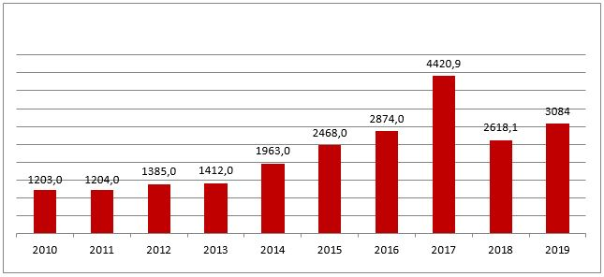

Следует отметить, что валютой Национального фонда является доллар США. За 2019 год поступления в Национальный фонд от организаций нефтяного сектора (2859193338 тысяч тенге) уменьшились по сравнению с 2018 годом (3211575218 тысяч тенге) на сумму 352381880 тысяч тенге или 11 %. Снижение поступлений налогов от организаций нефтяного сектора связано в основном со спадом цены на нефть на мировом рынке.

Поступления в Национальный фонд без учета инвестиционного дохода (миллиард тенге)

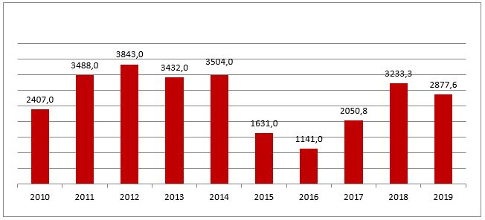

Так в отчетном периоде суммарные активы Национального фонда увеличились по сравнению с 2018 годом на 6 % или на 3846 миллионов долларов США.

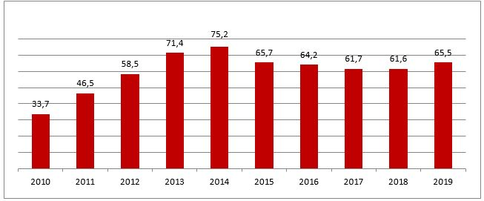

Остаток денег на текущем счете Национального фонда в тенге по состоянию на 31 декабря 2019 года составил 724730007 тысяч тенге.
Глава 2. Отчет о деятельности Национального Банка Республики Казахстан по доверительному управлению Национальным фондом за 2019 год
По результатам аудита Национального фонда, проведенного товариществом с ограниченной ответственностью "Делойт", финансовая отчетность признана достоверной и отражает финансовое положение Национального фонда как соответствующее международным стандартам финансовой отчетности.
По состоянию на 31 декабря 2019 общая сумма кредиторской задолженности и начисленных неоплаченных расходов Национального фонда составила 108814203 тысячи тенге, из которых:
1) 61214400 тысяч тенге - кредиторская задолженность по операциям Национального фонда в тенге;
2) 37907623 тысячи тенге - кредиторская задолженность в иностранной валюте по инвестиционным операциям;
3) 9692180 тысяч тенге - кредиторская задолженность в тенге за оказанные Национальному фонду услуги, из них:
а) 8836740 тысяч тенге - комиссии за управление активами, в том числе:
4885940 тысяч тенге - за услуги внешних управляющих Национального фонда;
3950800 тысяч тенге - комиссионное вознаграждение Национального Банка;
б) 855440 тысяч тенге - прочие начисленные расходы, в том числе:
812940 тысяч тенге - за услуги кастодианов Национального фонда;
42500 тысяч тенге - за услуги по аудиту Национального фонда.
Форма 1
Отчет об активах и обязательствах Национального фонда (тысяч тенге)

Наименование статей | 31.12.2019 | 31.12.2018
Активы
Денежные средства и их эквиваленты | 1365310110 | 2018469636
Денежные средства, не доступные для пользования | 234894972 | 237685180
Золото | 389696712 | -
Финансовые инструменты, учитываемые по справедливой стоимости через прибыль или убыток, за исключением производных финансовых инструментов:
- находящиеся в собственности Национального фонда | 22421262694 | 20730071751
- обремененные залогом по сделкам РЕПО | - | -
Долговые ценные бумаги, оцениваемые по амортизированной стоимости | 705074904 | 696927994
Производные финансовые инструменты | 2634646 | 8567587
Дебиторская задолженность | 97653352 | 684034
Итого активов | 25216527390 | 23692406182
Обязательства
Производные финансовые инструменты | 753009 | 7799716
Кредиторская задолженность по сделкам РЕПО | - | -
Кредиторская задолженность и начисленные расходы | 108814203 | 10765606
Итого обязательств | 109567212 | 18565322
Чистые активы | 25106960178 | 23673840860
На 31 декабря 2019 года общая сумма дебиторской задолженности Национального фонда составила 97653352 тысячи тенге, из которых:
1) 61215911 тысяч тенге - дебиторская задолженность по операциям Национального фонда в тенге;
2) 36437441 тысяча тенге - дебиторская задолженность в иностранной валюте по инвестиционным операциям.

Форма 2
Отчет о совокупном доходе Национального фонда (тысяч тенге)
Наименование статей | 2019 год | 2018 год
Доходы
Доходы в виде вознаграждения | 317633383 | 310005900
Доходы в виде дивидендов | 104877456 | 97241463
Чистый доход/(убыток) от финансовых инструментов, учитываемых по справедливой стоимости через прибыль или убыток, за исключением форвардных валютных контрактов | 1023340123 | (221926393)
Чистый доход/(убыток) от форвардных валютных контрактов | (105484) | (530625)
Чистый доход/(убыток) от операций с иностранной валютой | 249617384 | (725102776)
Итого доходы | 1695362862 | (540312431)
Расходы
Комиссии за управление активами | (13001322) | (11373681)
Расходы по оплате кастодиальных услуг | (1309276) | (999414)
Расходы по оплате аудиторских услуг | (42500) | (26000)
Расходы по оплате профессиональных услуг | - | -
Расходы по оплате за использование программных продуктов и информационных баз данных | (81) | (15142)
Итого расходы | (14353179) | (12414237)
Чистая прибыль/(убыток) | 1681009683 | (552726668)
Прочий совокупный доход/(убыток)
Курсовые разницы при пересчете | (86882496) | 3062628148
Прочий совокупный доход/(убыток) | (86882496) | 3062628148
Всего совокупного дохода/(убытка) за период | 1594127187 | 2509901480

По итогам доверительного управления Национальным фондом за 2019 год основные показатели составили:
1) доход по результатам управления 1695362862 тысячи тенге;
2) расходы от управления 14353179 тысяч тенге;
3) отрицательная разница по переоценке (пересчету) в тенге 86882496 тысяч тенге.
Таким образом, чистый доход за 2019 год составил 1681009683 тысячи тенге, общий совокупный доход до вычета расходов от управления Национальным фондом составил 1608480366 тысяч тенге, общий совокупный доход после вычета расходов от управления Национальным фондом - 1594127187 тысяч тенге.
По данным глобального кастодиана Национального фонда за период с 1 января 2019 года по 31 декабря 2019 года образовался инвестиционный доход (реализованный и нереализованный), рассчитанный в базовой валюте - долларах США, который составил 4266629 тысяч долларов США. Скорректированный с учетом затрат на совершение сделок инвестиционный доход по данным глобального кастодиана Национального фонда за тот же период составил 4265014 тысяч долларов США.
Со счета Национального фонда в течение 2019 года оплачены следующие расходы, связанные с управлением Национальным фондом, на общую сумму 13987307 тысяч тенге:
1) 9921782 тысячи тенге - комиссионное вознаграждение Национального Банка за доверительное управление активами Национального фонда, в том числе 6331118 тысяч тенге за услуги 2019 года и 3590664 тысячи тенге - за услуги прошлых лет;
2) 2848467 тысяч тенге - комиссионное вознаграждение внешних управляющих по доверительному управлению Национальным фондом, в том числе 146363 тысячи тенге - за услуги 2019 года и 2702104 тысячи тенге - за услуги прошлых лет;
3) 1190897 тысяч тенге - за услуги кастодианов Национального фонда, в том числе 788260 тысяч тенге - за услуги, оказанные в 2019 году и 402637 тысяч тенге - за услуги прошлых лет;
4) 26000 тысяч тенге - за услуги по проведению аудита Национального фонда прошлых лет;
5) 161 тысяча тенге - за услуги акционерного общества "Центральный депозитарий ценных бумаг" по учету и хранению ценных бумаг, номинированных в тенге, в том числе 81 тысяча тенге - за услуги 2019 года и 80 тысяч тенге - за услуги прошлых лет.
На 31 декабря 2019 года общая сумма начисленных расходов по управлению Национальным фондом составила 14353179 тысяч тенге, состоящая из следующих сумм:
1) 10803570 тысяч тенге - комиссионное вознаграждение Национального Банка за доверительное управление активами Национального фонда;
2) 2197752 тысячи тенге - за услуги внешних управляющих Национального фонда;
3) 1309276 тысяч тенге - за услуги кастодианов Национального фонда;
4) 42500 тысяч тенге - за услуги по аудиту Национального фонда;
5) 81 тысяча тенге - за услуги акционерного общества "Центральный депозитарий ценных бумаг" по учету и хранению ценных бумаг, номинированных в тенге.

Форма 3
Отчет о движении денежных средств Национального фонда (тысяч тенге)
Наименование статей | 2019 год | 2018 год
Движение денежных средств от операционной деятельности:
Чистая прибыль/(убыток) | 1681009683 | (552726668)
Корректировки на:
Амортизацию (дисконта)/премии по облигациям казахстанских государственных компаний | (36319814) | (37067111)
Расходы в виде вознаграждения по сделкам РЕПО | - | -
Нереализованный (доход)/убыток от финансовых инструментов, учитываемых по справедливой стоимости, изменения которой отражаются в составе прибыли или убытка за период | (853990129) | 123868200
Движение денежных средств от операционной деятельности до изменений в операционных активах и обязательствах | 790699740 | (465925579)
(Увеличение)/уменьшение операционных активов:
Эффект блокировки денежных средств, недоступных для пользования | 2790208 | (237685180)
Финансовые инструменты, учитываемые по справедливой стоимости через прибыль или убыток, кроме производных финансовых инструментов | (924083308) | 1052436573
Золото | (389696712) | -
Производные финансовые инструменты | 5932940 | (3201101)
Дебиторская задолженность | (96969318) | 1817896
Увеличение/(уменьшение) операционных обязательств:
Производные финансовые инструменты | (7046707) | 5374267
Кредиторская задолженность по сделкам РЕПО | - | -
Кредиторская задолженность и начисленные расходы | 98048596 | (5032075)
Чистое поступление/(использование) денежных средств от/(в) операционной деятельности | (520324561) | 347784801
Движение денежных средств от инвестиционной деятельности:
(Приобретение)/реализация или погашение облигаций казахстанских государственных компаний | 28172904 | 143489360
Чистое поступление/(использование) денежных средств от/(в) инвестиционной деятельности | 28172904 | 143489360
Движение денежных средств от финансовой деятельности:
Поступления от Министерства финансов Республики Казахстан | 2877611645 | 3233271993
Перечисления в республиканский бюджет | (3070000000) | (2600000000)
Возврат ранее изъятых средств | 25557992 | 18553665
Прочие поступления | 5822494
Чистое поступление/(использование) денежных средств от/(в) финансовой деятельности | (161007869) | 651825658
Чистое увеличение/(уменьшение) денежных средств и их эквивалентов | (653159526) | 1143099819
Денежные средства и их эквиваленты на начало периода | 2018469636 | 875369817
Денежные средства и их эквиваленты на конец периода | 1365310110 | 2018469636

Форма 4
Отчет об изменениях в чистых активах Национального фонда (тысяч тенге)
 | Поступления | Перечисления | Чистая прибыль/ (убыток) | Резерв по переоценке валюты | Всего
Остаток на 31 декабря 2017 года | 26815772863 | (21778172695) | 2258525000 | 13215988554 | 20512113722
Чистая прибыль/(убыток) |  |  | (552726668) |  | (552726668)
Прочий совокупный доход
Статьи, которые не могут быть впоследствии реклассифицированы в состав прибыли или убытка:
Эффект переоценки валюты на начальное сальдо чистых активов |  |  |  | 3201526611 | 3201526611
Эффект переоценки валюты на чистую прибыль/(убыток) и прочие перемещения |  |  |  | (138898463) | (138898463)
Всего статей, которые не могут быть впоследствии реклассифицированы в состав прибыли или убытка |  |  |  | 3062628148 | 3062628148
Всего прочего совокупного дохода за период |  |  | (552726668) | 3062628148 | 2509901480
Операции с собственниками, отраженные непосредственно в составе чистых активов
Поступления от Министерства финансов Республики Казахстан | 3233271993 |  |  |  | 3233271993
Перечисления в республиканский бюджет |  | (2600000000) |  |  | (2600000000)
Возврат ранее изъятых средств | 18553665 |  |  |  | 18553665
Всего операций с собственниками, отраженных непосредственно в составе чистых активов | 3251825658 | (2600000000) |  |  | 651825658
Остаток на 31 декабря 2018 года | 30067598521 | (24378172695) | 1705798332 | 16278616702 | 23673840860
Чистая прибыль/(убыток) |  |  | 1681009683 |  | 1681009683
Прочий совокупный доход
Статьи, которые не могут быть впоследствии реклассифицированы в состав прибыли или убытка:
Эффект переоценки валюты на начальное сальдо чистых активов |  |  |  | (99205840) | (99205840)
Эффект переоценки валюты на чистую прибыль/(убыток) и прочие перемещения |  |  |  | 12323344 | 12323344
Всего статей, которые не могут быть впоследствии реклассифицированы в состав прибыли или убытка |  |  |  | (86882496) | (86882496)
Всего прочего совокупного дохода за период |  |  | 1681009683 | (86882496) | 1594127187
Операции с собственниками, отраженные непосредственно в составе чистых активов
Поступления от Министерства финансов Республики Казахстан | 2877611645 |  |  |  | 2877611645
Перечисления в республиканский бюджет |  | (3070000000) |  |  | (3070000000)
Возврат ранее изъятых средств | 25557992 |  |  |  | 25557992
Прочие поступления | 5822494 |  |  |  | 5822494
Всего операций с собственниками, отраженных непосредственно в составе чистых активов | 2908992131 | (3070000000) |  |  | (161007869)
Остаток на 31 декабря 2019 года | 32976590652 | (27448172695) | 3386808015 | 16191734206 | 25106960178
Чистые активы Национального фонда по состоянию на 31 декабря 2019 года составили 25106960178 тысяч тенге (методом начисления согласно аудированной финансовой отчетности), наблюдается повышение на 6,05 %.
Глава 3. Иные данные по управлению Национальным фондом за 2019 год
Суммарная рыночная стоимость валютного портфеля Национального фонда и тенгового портфеля облигаций казахстанских эмитентов, а также остатка на тенговом счете на 31 декабря 2019 года была равна 65488999833 долларам США, в том числе валютного портфеля - 61751827115 долларов США (94,29 %), тенгового портфеля облигаций - эквивалент 1842899458 долларов США (2,81 %), остатка на тенговом счете - 1894273260 долларов США (2,89 %). Рыночные стоимости стабилизационного и сберегательного портфелей в составе валютного портфеля Национального фонда составили 8901727157 долларов США (14,41 %) и 52850099958 долларов США (85,59 %) соответственно.
Рыночная стоимость ценных бумаг и других финансовых инструментов, входящих в состав валютного портфеля Национального фонда, основывается на данных глобального кастодиана.
Структура распределения валютных активов Национального фонда
Тип мандата | Всего
 | Рыночная стоимость в USD | %
Государственные облигации развитых стран | 36497072853 | 59,10 %
Государственные облигации развивающихся стран | 1198092314 | 1,94 %
Корпоративные облигации | 453042051 | 0,73 %
Денежный рынок | 8901727157 | 14,42 %
Акции | 12814916980 | 20,75 %
Глобальное тактическое распределение | 868400487 | 1,41 %
Портфель золота | 1018575272 | 1,65 %
ВСЕГО | 61751827115 | 100,00 %

Динамика распределения активов стабилизационного портфеля
Классы активов | 2016 | 2017 | 2018 | 2019
Деньги и инструменты денежного рынка | 68,15 % | 77,58 % | 87,11 % | 88,48 %
Ценные бумаги с фиксированным доходом | 31,85 % | 22,42 % | 12,89 % | 11,52 %
Всего стабилизационный портфель | 100,00 % | 100,00 % | 100,00 % | 100,00 %

На конец отчетного периода доля наличной валюты и ГЦБ стран, входящих в эталонный индекс, в составе стабилизационного портфеля была равна порядка 85,12 % от объема стабилизационного портфеля.
Динамика распределения активов сберегательного портфеля
Классы активов | 2016 | 2017 | 2018 | 2019
Ценные бумаги с фиксированным доходом | 77,23 % | 75,06 % | 71,79 % | 70,54 %
Акции | 21,19 % | 23,49 % | 20.96 % | 24,29 %
Деньги и инструменты денежного рынка | 1,58 % | 1,45 % | 7,24 % | 3,24 %
Золото | 0 % | 0 % | 0 % | 1,93 %
Всего сберегательный портфель | 100,00 % | 100,00 % | 100,00 % | 100,00 %

Наибольшая доля на 31 декабря 2019 года в распределении активов сберегательного портфеля Национального фонда в страновом соотношении приходится на: США (46 %), страны Еврозоны (14,42 %), Великобританию (7,87 %), Японию (7,29 %), Канаду (5,14 %), Южную Корею (5,53 %), Австралию (4,52 %) и другие страны (7,30 %).
По итогам 2019 года доходность Национального фонда составила 7,42 %.
Инвестиционный доход, полученный в результате осуществления инвестиционных операций с валютными активами Национального фонда в 2019 году, составил 4265 миллионов долларов США.
Доходность Фонда с начала создания по 31 декабря 2019 года составила 89,14 %, что в годовом выражении составляет 3,49 %.

Историческая доходность Национального фонда (долл. США)

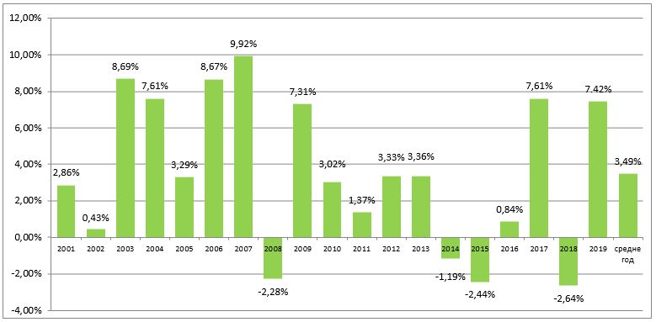

Чистые активы Национального фонда были классифицированы по следующим категориям (видам инвестиционного портфеля):
1) стабилизационный портфель;
2) сберегательный портфель:
портфель ценных бумаг с фиксированным доходом;
портфель акций;
портфель тактического распределения активов.
В соответствии с инвестиционной стратегией каждый класс активов Национального фонда управляется относительно эталонного портфеля (индекса), на основании которого оценивается их доходность. Эталонные портфели (индексы) определены Правилами осуществления инвестиционных операций Национального фонда, утвержденными постановлением правления Национального Банка Республики Казахстан от 25 июля 2006 года № 65.
Доходность стабилизационного портфеля с 1 января по 31 декабря 2019 года составила 2,60 %, за этот же период доходность эталонного портфеля (Merrill Lynch 6-month US Treasury Bill Index) составила 2,57 %. Таким образом, в результате управления активами стабилизационного портфеля в 2019 году была получена положительная сверхдоходность, которая составила 0,04 %.
Доходность сберегательного портфеля с 1 января по 31 декабря 2019 года составила 8,26 %.
Доходность управления субпортфелем государственных облигаций развитых стран с начала года по 31 декабря 2019 года составила 3,13 %. Доходность эталонного портфеля данного субпортфеля составила 3,11 %. Таким образом, сверхдоходность, полученная в результате управления данным типом мандата, составила 0,02 %. По состоянию на 31 декабря 2019 года управление по данному типу мандата осуществлялось 6 внешними управляющими и Национальным Банком.
Доходность от управления активами по типу мандата "Глобальные акции" составила 27,60 %, тогда как доходность бенчмарка составила 28,45 %.
Таким образом, сверхдоходность, полученная в результате управления данным типом мандата составила (-)0,86 %.
Доходность управления активами сберегательного портфеля по типу мандата "Глобальное тактическое распределение активов" составила 8,56 %, тогда как доходность бенчмарка составила 7,91 %. Таким образом, в результате управления активами сберегательного портфеля по данному типу мандата относительно эталонного портфеля сверхдоходность составила 0,65 %.
Доходность сберегательного портфеля в 2019 году

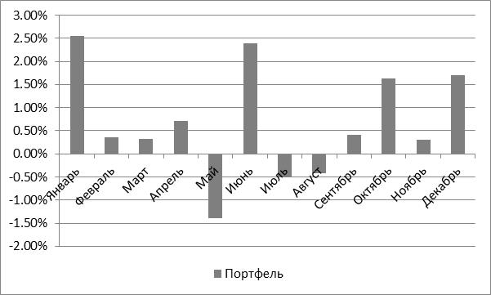

Доходность стабилизационного портфеля в 2019 году

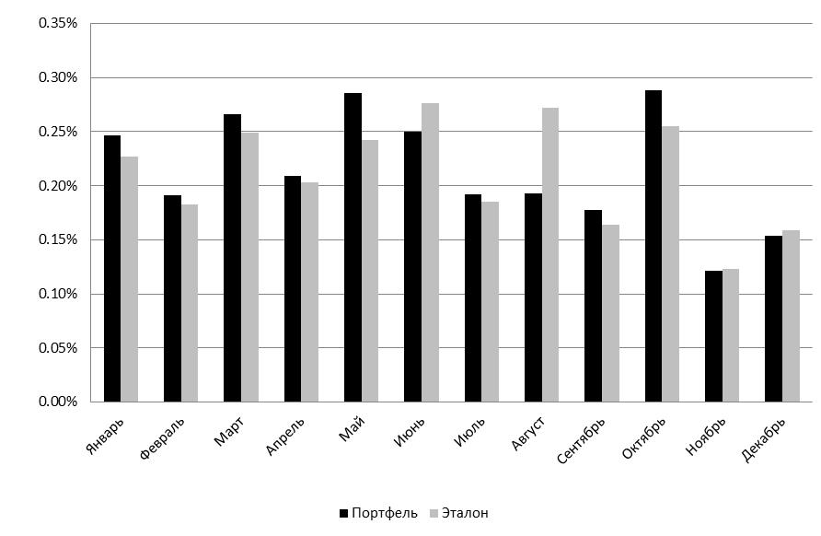

Дополнительная информация о проведенных мероприятиях в 2019 году по управлению Национальным фондом
Национальный Банк Республики Казахстан в 2019 году продолжил работу по дальнейшему совершенствованию процесса управления активами Национального фонда.
В связи с принятием решения по инвестированию активов Национального фонда в золото Национальным Банком Республики Казахстан были инициированы изменения в Концепцию формирования и использования средств Национального фонда.
Таким образом, согласно Концепции формирования и использования средств Национального фонда стратегическое распределение активов сберегательного портфеля Национального фонда предусматривает инвестиции в облигации развитых стран (30 %), развивающихся стран (20 %), корпоративные облигации (10 %), глобальные акции (30 % и выше), альтернативные инструменты и золото (каждый до 5 %).
В целях перехода на сбалансированное распределение по мандату "Глобальные корпоративные облигации инвестиционного уровня" были утверждены 3 внешних управляющих и 4 внешних управляющих по мандату "Облигации развивающихся рынков".
Постановлением правления Национального Банка Республики Казахстан от 21 августа 2019 года № 144 (далее - Постановление № 144) были внесены изменения в Правила осуществления инвестиционных операций Национального фонда, предусматривающие включение портфеля золота и изменение целевого стратегического распределения активов сберегательного портфеля.
В целях реализации Постановления № 144 была произведена поэтапная покупка золота из золотовалютных активов в портфель золота Национального фонда. В результате, в период с августа по декабрь 2019 года в Национальный фонд было приобретено 668,8 тысяч унций золота на сумму порядка 1,0 миллиарда долларов США.
Таким образом, по состоянию на 31 декабря 2019 года рыночная стоимость портфеля золота составила 1018,6 миллионов долларов США или 1,93 % от сберегательного портфеля.
В рамках проведения систематической работы по разъяснению среди населения целей и задач Национального фонда информация об отчете о формировании и использовании Национального фонда за 2018 год и результатах проведения внешнего аудита была опубликована 19 июля 2019 года в газете "Казахстанская правда" № 137 (29014), а также размещена на веб-сайте Министерства финансов Республики Казахстан.
Необходимая информация о деятельности Национального фонда, отчеты, нормативные правовые акты, регулирующие деятельность Национального фонда, размещены на веб-сайте Министерства финансов Республики Казахстан (www.minfin.gov.kz), а также на Единой платформе интернет-ресурса для государственных органов (www.gov.kz).

© 2012. РГП на ПХВ «Институт законодательства и правовой информации Республики Казахстан» Министерства юстиции Республики Казахстан

